ICS

中华人民共和国有色金属行业标准
YS
YS/T ××××—××××

硒化学分析方法
硅量的测定 硅钼蓝吸光光度法

Methods for chemical analysis of selenium
Determination of silicon content－
Molybdenum blue spectrophotomertic method

（草案）

××××-××-××发布
××××-××-××实施
国家发展与改革委员会 发布

前 言
本标准是对YS/T226.7-1994《硒化学分析方法 钼蓝吸光光度法测定硅量》的修订。
本标准与YS/T226.7-1994相比，主要有如下变动：
——按GB/T1.1-2000的规定编写。
——按GB/20001.4-2001的规定编写。
——水纯度以电阻率表示修改为电导率。
本标准自实施之日起，同时代替YS/T226.7-1993。
本标准由全国有色金属标准化技术委员会提出并归口。
本标准由北京有色金属研究总院负责起草。
本标准主要起草人：刘英、刘红、高燕。
本标准由全国有色金属标准化技术委员会负责解释。
本标准所代替标准的历次版本发布情况为：
——YS/T 226.7-1994
硒化学分析方法
硅量的测定 钼蓝分光光度法
  - 范围
本标准规定了硒中硅含量的测定方法。测定范围：质量分数0.0002％～0.0020％。
  - 方法提要
试料用硝酸溶解,使硒形成二氧化硒挥发除去,不溶的二氧化硅加氢氟酸使其转为可溶。硅与钼酸铵在pH1.1～1.5生成钼杂多酸，用正戊醇萃取，有机相以硫酸联氨－二氯化锡还原成硅钼蓝于波长720nm处，测其吸光度。
过剩的氟离子与硼酸生成稳定四氟化硼络阴离子不干扰硅的测定。
有酒石酸存在下，40微克砷、磷以及硒中其余均不干扰硅的测定。
  - 试剂
    - 硝酸，优级纯。
    - 硝酸（1＋1）由（3.1）配制。
    - 硫酸（ρ1.84g/mL），优级纯。
    - 硫酸（1+1），由硫酸（3.3）配制。
    - 氢氟酸：由氢氟酸（优级纯）经铂蒸馏器蒸馏提纯或聚四氟乙烯蒸馏器亚沸蒸馏提纯。
    - 硼酸溶液（40g/L），优级纯。
    - 钼酸铵溶液（50g/L），高纯。
3.8 酒石酸溶液（300g/L），优级纯。
3.9 二氯化锡溶液（10％），用盐酸（1＋1）配制（新鲜配制）。
3.10 硫酸联氨溶液（0.25%），用0.5N硫酸配制。
3.11 正戊醇。
3.12 硅标准贮存溶液A：称取0.2142g二氧化硅置于铂坩埚中，加入5g碳酸钠混匀，加盖于900℃马弗炉中熔融1小时，取出冷却，移入聚乙烯杯中，加水低温溶解，移入1000mL容量瓶中，用水稀释至刻度，混匀，立即移入聚乙烯瓶中。此溶液1mL含100μg硅。
3.13 硅标准溶液B：移取50.0mL硅标准贮存溶液A（3.12）置于1000mL容量瓶中，用水稀释至刻度，混匀，立即转移至聚乙稀瓶中。此溶液1mL含5μg硅。
3.14 氮气（99.99％）。
本标准所用水为去离子水，电导率不大于6.67×10⁻²μs.cm⁻¹。
  - 仪器与装置
4.1 分光光度计。
4.2 载气密闭蒸发器（如图1）。
  - 分析步骤
    - 试料

称取1.0g试样，精确至0.0001g。
    - 测定数量

独立地进行三份试料的测定，取其平均值。
    - 空白试验
随同试料做空白试验。
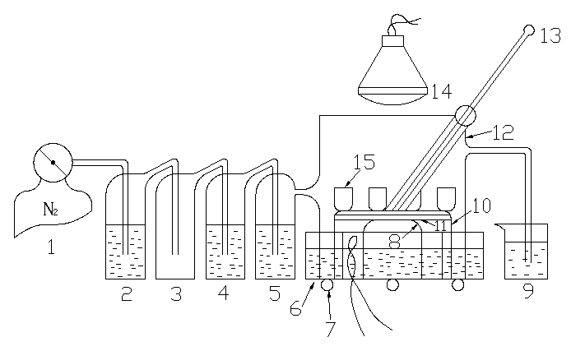
图1 密闭蒸发装置示意图
1－氮气瓶；2－4g/mL氢氧化钠；3－空瓶；4－盐酸；5－去离子水；6－环行水槽；
7－调整螺丝；8－烧杯；9－盛去离子水烧杯；10－电炉罩；11－电炉盘；12－密闭罩；
13－温度计；14－红外灯；15－铂坩埚
5.4 测定
5.4.1 将试料（5.1）置于30毫升带盖铂坩埚中，用聚乙稀滴管加入5.0mL硝酸（1＋1）（3.2），冷溶，按图1所示，将铂坩埚放入密闭蒸发器内。
5.4.2 低温将溶液蒸至白色出现二氧化硒，再将温度升至320℃，使二氧化硒挥发完全；取出铂坩埚，冷却，向坩埚中加2毫升水、0.1毫升氢氟酸，摇匀，于15～40℃放置40分钟。
5.4.3 加8毫升饱和硼酸溶液、5毫升10％钼酸铵溶液，用6～7滴硝酸（1＋1）调至pH1.1～1.5，于常温处放置15分钟。
5.4.4 将溶液移入125毫升分液漏斗中，加5毫升10％酒石酸溶液、8毫升硫酸（1＋1），摇匀，加27毫升水，摇匀，加20毫升正戊醇，震荡1分钟，静置，分层后弃去水相。
5.4.5 有机相用2.5N硫酸洗涤2次（20＋15毫升），每次振荡30秒钟，分层后弃去水相。向有机相中加5毫升0.25％硫酸联氨溶液、0.2毫升10％二氯化锡溶液，振荡15秒钟，静置分层后弃去水相。
5.4.6 将有机相移入25毫升干燥比色管中，以正戊醇稀释至刻度，混匀，静置澄清，移入1厘米液槽内，以正戊醇为参比，在分光光度计上，于波长720nm处，测其吸光度。减去试剂空白的吸光度，从工作曲线上查出相应的硅量。
5.5 工作曲线的绘制
移取0、1.00，2.00、3.00、4.00mL硅标准溶液（3.13），分别置于30毫升铂坩埚内，用水稀释至4毫升，加0.1毫升氢氟酸、8毫升饱和硼酸溶液、5毫升10％钼酸铵溶液，用硝酸（1＋1）调至pH1.1～1.5。以下按5.4.5和5.4.6条进行。减去试剂空白的吸光度，以硅量为横坐标，吸光度为纵坐标绘制工作曲线。
  - 分析结果的计算与表述
按下式计算硅的质量分数：
式中：w——硅（Si）的质量分数，％；
m₂——自工作曲线上查得试料的硅量，μg；
m₁——自工作曲线上查得空白试验的硅量，μg；
m₀——试料的质量，g。

  - 允许差
实验室之间分析结果的差值应不大于表1所列允许差。
表1
硅的质量分数(%) | 允许差(%)

